V3 – Blaues und weißes Kupfersulfat
Gefahrenstoffe
Kupfer(II)-sulfat-Pentahydrat |  |  | H: 332, 319, 315, 410 |  |  | P: 273, 302+352, 305+351+338
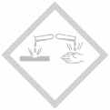 |  |  |  |  |  |  |  | 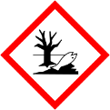

Materialien: 2 Reagenzgläser, Stativ, Bunsenbrenner, Becherglas, Stopfen mit Gasableitungsröhrchen, Eis
Chemikalien: Kupfer(II)-sulfat-Pentahydrat, Wasser
Durchführung: Zunächst wird etwa 2 cm hoch blaues Kupfer(II)-sulfat-Pentahydrat in eines der Reagenzgläser gegeben. Das andere Reagenzglas wird in ein Becherglas mit Kühlwasser gegeben. Nun wird der Stopfen mit Gasableitungsröhrchen auf das Reagenzglas mit dem Kupfer(II)-sulfat-Pentahydrat gegeben und das Gasableitungsröhrchen in das andere Reagenzglas. Anschließend wird das Kupfer(II)-sulfat-Pentahydrat so lange vorsichtig erhitzt bis keine Dampfbildung mehr vorliegt.
Anschließend wird die Siedetemperatur der aufgefangenen Flüssigkeit im anderen Reagenzglas überprüft.
Zuletzt werden noch 2-3 Tropfen Wasser auf das abgekühlte Reaktionprodukt gegeben.
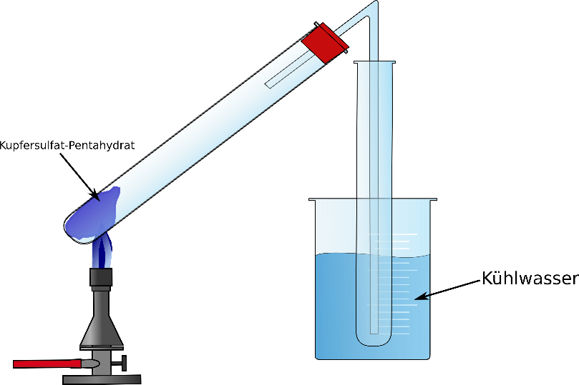
Abb. 3: Skizze des Versuchsaufbaus zu V3 - Kupfersulfat

Beobachtung: Beim Erhitzen entsteht ein Dampf und das vorher blaue Kupfer(II)-sulfat-Pentahydrat ändert seine Farbe zu weiß. Die aufgefangene Flüssigkeit hat eine Siedetemperatur von etwa 100°C. Wird Wasser auf das weiße Produkt gegeben, so verfärbt sich dieses wieder blau.
Deutung: Beim Erhitzen bildet sich Wasserdampf und das Wasser, welches an dem Kupfer(II)-sulfat-Pentahydrat gebunden ist wird frei, es entsteht wasserfreies weißes Kupfer(II)-sulfat. Somit handelt es sich bei der aufgefangenen Flüssigkeit um Wasser, welches anhand der Siedetemperatur von 100°C bestätigt werden kann. Wird nun wieder Wasser auf das weiße Kupfersulfat gegeben, entsteht das Kupfer(II)-sulfat-Pentahydrat, welches blau ist.
Entsorgung: Das Salz kann in den Behälter für Schwermetalle entsorgt werden, das Wasser im Abfluss.
Literatur: J. Hamm, http://www.hamm-chemie.de/k7/k7ab/merkmale_chem_reak.htm, 06.01.14 (zuletzt aufgerufen am 05.08.2015 um 22:50 Uhr)

